РОССИЙСКАЯ ФЕДЕРАЦИЯ
ИРКУТСКАЯ ОБЛАСТЬ
БРАТСКИЙ РАЙОН
ПРИБРЕЖНИНСКОЕ МУНИЦИПАЛЬНОЕ ОБРАЗОВАНИЕ
ДУМА ПРИБРЕЖНИНСКОГО СЕЛЬСКОГО ПОСЕЛЕНИЯ

РЕШЕНИЕ

№170 от 30 июня 2017 года

О внесении изменений в Правила землепользования и застройки Прибрежнинского муниципального образования Братского района в части внесения изменений в Карту градостроительного зонирования

В целях совершенствования порядка регулирования землепользования и застройки на территории Прибрежнинского муниципального образования рассмотрев проект решения Думы Прибрежнинского сельского поселения, протокол публичных слушаний по проекту решения Думы Прибрежнинского сельского поселения «О внесении изменений в Правила землепользования и застройки Прибрежнинского муниципального образования Братского района в части внесения изменений в Карту градостроительного зонирования» от 01.12.2016г., заключение о результатах публичных слушаний по проекту решения от 01.12.2016г., в соответствии с Федеральным законом «Об общих принципах организации местного самоуправления в Российской Федерации» от 06.10.2003г. №131-ФЗ, Градостроительным кодексом Российской Федерации от 29.12.2004 г. № 190-ФЗ, руководствуясь статьей 47 Устава Прибрежнинского муниципального образования, Дума Прибрежнинского сельского поселения
РЕШИЛА:

1. Внести в Карту градостроительного зонирования Правил землепользования и застройки Прибрежнинского муниципального образования, утвержденных решением Думы Прибрежнинского сельского поселения от 26.12.2013г. №39 следующие изменения:
1.1. В отношении земельного участка, общей площадью 58 532 кв.м., расположенного по адресу: Иркутская область, Братский район, 1222 м южнее п. Прибрежный, изменить территориальную зону «инженерной инфраструктуры (ИЗ 400)» на территориальную зону «складирования и захоронения отходов (СНЗ 702)» (Приложение № 1).
2. Настоящее решение подлежит официальному опубликованию в Информационном бюллетене Прибрежнинского муниципального образования и размещению на официальном сайте администрации Прибрежнинского сельского поселения.
Председатель Думы
Прибрежнинского сельского поселения Ю.Л. Мариньчев

Глава Прибрежнинского
муниципального образования Ю.Л. Мариньчев

Приложение 1
к решению Думы Прибрежнинского
сельского поселения
от 30.06.2017г. №170

Графическая часть

Карта градостроительного зонирования до изменений (частично):

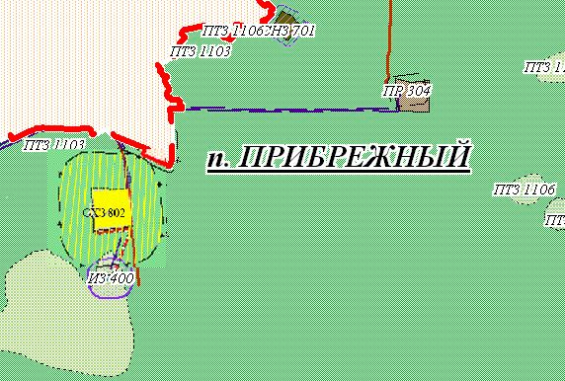

Карта градостроительного зонирования после изменений (частично):

- участок с изменениями

